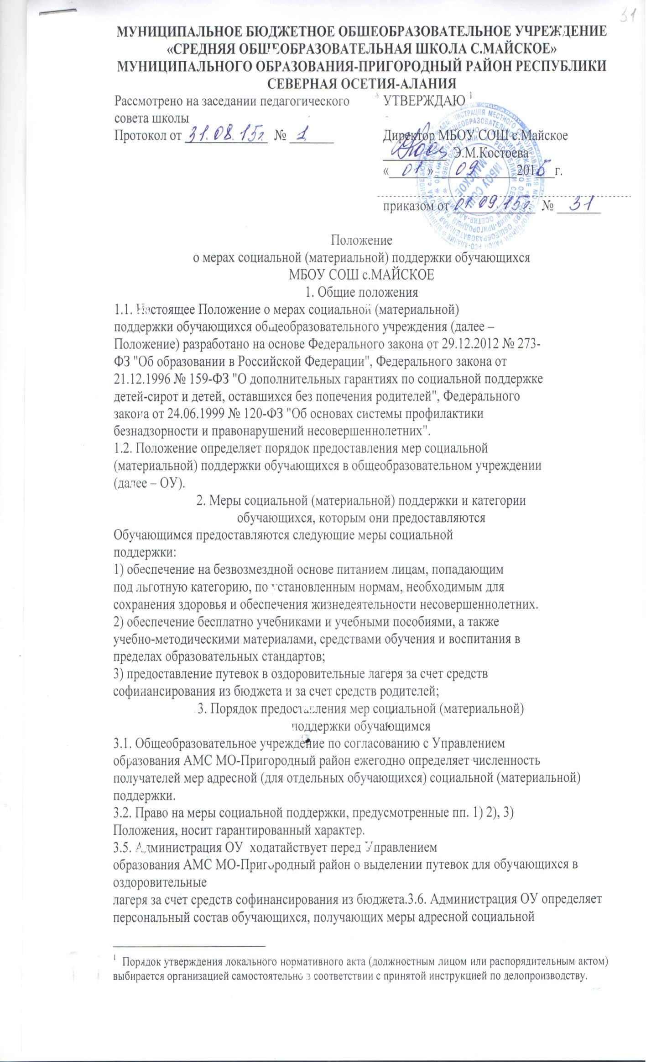 (материальной) поддержки. Список согласовывается с Советом школы и утверждается приказом руководителя ОУ ежегодно.
3.7. Предоставление мер социальной (материальной) поддержки
обучающимся осуществляется на основе приказа руководителя ОУ.
3.8. Для определения контингента получателей мер адресной социальной
(материальной) поддержки на основании приказа руководителя ОУ создается
комиссия, в состав которой входят:
– представители администрации (заместитель руководителя по УВР –
председатель комиссии, руководители структурных подразделений, служб);
– социальный педагог;
– председатель Управляющего совета;
– председатель совета родителей;
– председатель совета обучающихся.
К работе в комиссии привлекаются:
– классные руководители классов;
– председатели родительского комитета класса;
– 3.9. Претенденты категории "дети из малообеспеченных семей" для
получения мер социальной (материальной) поддержки предоставляют в
комиссию следующие документы:
– заявление родителя (законного представителя);
– копия свидетельства о рождении ребенка;
– справка из органа социальной защиты населения.
3.10. Претенденты категории "дети из многодетных семей" для получения
мер социальной (материальной) поддержки предоставляют в комиссию
следующие документы:
– заявление родителя (законного представителя);
– копия удостоверения многодетной матери (отца);
– копии свидетельств о рождении детей.
3.11. Претенденты категории "дети, находящиеся под опекой" для
получения мер социальной (материальной) поддержки предоставляют в
комиссию следующие документы:
– заявление опекуна;
– копия удостоверения опекуна;
– копия свидетельства о рождении ребенка.
3.12. Претенденты категории "дети с ограниченными возможностями
здоровья" для получения мер социальной (материальной) поддержки
предоставляют в комиссию следующие документы:
– заявление родителя (законного представителя);
– копия заключения психолого-медико-педагогической комиссии;
– копия свидетельства о рождении ребенка.
3.13. Претенденты категории "дети из семей беженцев, вынужденных
переселенцев, участников ликвидации Чернобыльской АЭС, участников военных действий" для получения мер социальной (материальной) поддержки
предоставляют в комиссию следующие документы:
– заявление родителя (законного представителя);
– копия соответствующего удостоверения;
– копия свидетельства о рождении ребенка.
3.15. Претенденты категории "дети, находящиеся в трудной жизненной
ситуации" для получения мер социальной (материальной) поддержки
предоставляют в комиссию следующие документы:
– заявление родителя (законного представителя);
– копия документа (-тов), подтверждающего(-щих) нахождение ребенка в
трудной жизненной ситуации и (или) акт обследования семьи;
– копия свидетельства о рождении ребенка.
3.16. Акт обследования семьи составляется на основании проверки
условий жизни обучающегося, претендующего на получение меры социальной
(материальной) поддержки. Обследование осуществляется уполномоченными
членами комиссии, которые оценивают жилищно-бытовые условия,
личностные качества членов семьи обучающегося, их социальное положение.
Результаты обследования указываются в акте обследования семьи
обучающегося, претендующего на получение меры социальной (материальной)
поддержки.
Акт об обследовании оформляется в течение 3 дней со дня проведения
обследования, подписывается проводившими проверку уполномоченными
членами комиссии и утверждается председателем комиссии.
Акт об обследовании оформляется в 2 экземплярах, один из которых
направляется семье обучающегося, претендующего на получение меры
социальной (материальной) поддержки, в течение 3 дней со дня утверждения
акта обследования, второй хранится в ОУ.
3.17. В случаях, когда представление заявления родителем (законным
представителем) обучающегося носит затруднительный характер (болезнь,
отсутствие, смерть близкого родственника и т. п.) предоставление меры
социальной (материальной) поддержки может осуществляться на основании
ходатайства классного руководителя, руководителя ОУ, совета родителей,
совета обучающихся.
3.18. Комиссия, с учетом содержания заявления и представленных
документов принимает одно из следующих решений:
– предоставить меру социальной (материальной) поддержки
обучающемуся;
– отказать в получении меры социальной (материальной) поддержки
обучающемуся (указанное решение может быть принято в случае получения
недостоверных сведений, при отсутствии необходимых документов).
3.19. Решение комиссии вносится в протокол заседания и заверяется
подписью председателя. Заявитель в обязательном порядке информируется о
принятом решении в письменной форме.
3.20. Руководитель ОУ в течение трех рабочих дней после утверждения
протокола заседания комиссии издает приказ в отношении обучающихся, по которым принято решение о предоставлении им мер социальной
(материальной) поддержки.
3.21. Руководитель ОУ приказом назначает лицо, ответственное за
организацию получения мер социальной (материальной) поддержки
обучающимися.
3.22. Администрация:
– проводит организационную работу по разъяснению прав на меры
социальной (материальной) поддержки среди обучающихся и их родителей
(законных представителей);
– оказывает содействие обучающимся в получении мер социальной
(материальной) поддержки.
3.23. Об оказании мер социальной (материальной) поддержки
обучающимся руководитель представляет отчет у Совету школы
3.24. В случае отсутствия в ОУ обучающихся, получающих бесплатное
питание, сложившаяся экономия финансовых средств направляется на
расширение контингента получателей бесплатного питания.
4. Заключительные положения
4.1. Настоящее Положение принято с учетом мнения советов
обучающихся, управляющего совета.
4.2. Изменения в Положение могут быть внесены только с учетом мнения
советов обучающихся, советов родителей, а также представительных органов
работников ОУ и (или) обучающихся (при их наличии)

3.3. Численность обучающихся, обеспечиваемых мерами социальной (материальной)
поддержки, предусмотренными пп. 5), 6) Положения, определяется ОО в пределах
финансовых средств, выделенных на данные цели, а также количеством выделенных путевок
соответственно.
3.4. Администрация ОО ходатайствует перед Республиканским центром социальной
поддержки населения Республики Башкортостан в Кармаскалинском районе о выделении
путевок для обучающихся в оздоровительные лагеря за счет средств софинансирования из
бюджета, о выделении путевок в оздоровительные лагеря, в санаторно-курортные
организации детям-сиротам и детям, оставшимся без попечения родителей, лицам из числа
детей-сирот и детей, оставшихся без попечения родителей, а также об оплате проезда к месту
лечения и обратно.
3.5. Администрация ОО определяет персональный состав обучающихся, получающих меры
адресной социальной (материальной) поддержки. Список согласовывается с Управляющим
советом (советом родителей, советом обучающихся) и утверждается приказом руководителя
ОО ежегодно.
3.6. Предоставление мер социальной (материальной) поддержки обучающимся
осуществляется на основе приказа руководителя ОО.
3.7. Для определения контингента получателей мер адресной социальной (материальной)
поддержки на основании приказа руководителя ОО создается комиссия, в состав которой
входят:
– представители администрации (заместитель руководителя по УВР – председатель комиссии,
руководители структурных подразделений, служб);
– социальный педагог;
–председатель Управляющего совета;
– председатель родительского комитета ОО;
К работе в комиссии привлекаются:
– классные руководители классов;
– председатели родительского комитета класса;
3.8. Претенденты категории "дети из многодетных малообеспеченных семей" для получения
мер социальной (материальной) поддержки предоставляют в комиссию следующие
документы:
– заявление родителя (законного представителя);
– копия свидетельства о рождении ребенка;
– справка из органа социальной защиты населения.
3.9. Претенденты категории "дети, находящиеся под опекой" для получения мер социальной
(материальной) поддержки предоставляют в комиссию следующие документы:
– заявление опекуна;
– копия удостоверения опекуна;
– копия свидетельства о рождении ребенка.
3.10. Претенденты категории "дети с ограниченными возможностями здоровья" для получения
мер социальной (материальной) поддержки предоставляют в комиссию следующие
документы:
–заявление родителя (законного представителя);
– копия заключения психолого-медико-педагогической комиссии;
– копия свидетельства о рождении ребенка.
3.11. Претенденты категории "дети из семей беженцев, вынужденных переселенцев,
участников ликвидации Чернобыльской АЭС, участников военных действий" для получения
мер социальной (материальной) поддержки предоставляют в комиссию следующие
документы:
–заявление родителя (законного представителя);
– копия соответствующего удостоверения;– копия свидетельства о рождении ребенка.
3.12. Претенденты категории "дети из семей, потерявших кормильца" для получения мер
социальной (материальной) поддержки предоставляют в комиссию следующие документы:
–заявление родителя (законного представителя);
– копия пенсионного удостоверения;
– копия свидетельства о рождении ребенка.
3.13. Претенденты категории "дети, находящиеся в трудной жизненной ситуации" для
получения мер социальной (материальной) поддержки предоставляют в комиссию следующие
документы:
–заявление родителя (законного представителя);
– копия документа (-тов), подтверждающего(-щих) нахождение ребенка в трудной жизненной
ситуации и (или) акт обследования семьи;
– копия свидетельства о рождении ребенка.
3.14. Акт обследования семьи составляется на основании проверки условий жизни
обучающегося, претендующего на получение меры социальной (материальной) поддержки.
Обследование осуществляется уполномоченными членами комиссии, которые оценивают
жилищно-бытовые условия, личностные качества членов семьи обучающегося, их социальное
положение.
Результаты обследования указываются в акте обследования семьи обучающегося,
претендующего на получение меры социальной (материальной) поддержки.
Акт об обследовании оформляется в течение 3 дней со дня проведения обследования,
подписывается проводившими проверку уполномоченными членами комиссии и утверждается
председателем комиссии.
Акт об обследовании оформляется в 2 экземплярах, один из которых направляется семье
обучающегося, претендующего на получение меры социальной (материальной) поддержки, в
течение 3 дней со дня утверждения акта обследования, второй хранится в ОО.
3.15. В случаях, когда представление заявления родителем (законным представителем)
обучающегося носит затруднительный характер (болезнь, отсутствие, смерть близкого
родственника и т.п.) предоставление меры социальной (материальной) поддержки может
осуществляться на основании ходатайства классного руководителя, руководителя ОО, совета
родителей, совета обучающихся.
3.16. Комиссия, с учетом содержания заявления и представленных документов принимает
одно из следующих решений:
– предоставить меру социальной (материальной) поддержки обучающемуся;
– отказать в получении меры социальной (материальной) поддержки обучающемуся
(указанное решение может быть принято в случае получения недостоверных сведений, при
отсутствии необходимых документов).
3.17. Решение комиссии вносится в протокол заседания и заверяется подписью председателя.
Заявитель в обязательном порядке информируется о принятом решении в письменной форме.
3.18. Руководитель ОО в течение трех рабочих дней после утверждения протокола заседания
комиссии издает приказ в отношении обучающихся, по которым принято решение о
предоставлении им мер социальной (материальной) поддержки.
3.19. Руководитель ОО приказом назначает лицо, ответственное за организацию получения
мер социальной (материальной) поддержки обучающимися.
3.20. Администрация:
–проводит организационную работу по разъяснению прав на меры социальной (материальной)
поддержки среди обучающихся и их родителей (законных представителей);
–оказывает содействие обучающимся в получении мер социальной (материальной)
поддержки.
3.21. Об оказании мер социальной (материальной) поддержки обучающимся руководитель
представляет отчет Управляющему совету.4. Заключительные положения
4.1. Изменения в Положение могут быть внесены только с учетом мнения родительского
комитета, представительных органов работников ОО

